Názov príspevku v slovenskom/českom jazyku (Times New Roman 14)

Názov príspevku v anglickom jazyku (Times New Roman 14)

Meno1 Priezvisko1, Meno2 Priezvisko2

Abstrakt
Text abstraktu v slovenskom/českom jazyku. (max. 15 riadkov)

Kľúčové slová
kľúčové_slovo1, kľúčové_slovo2, kľúčové_slovo3, (uvádzať v slovenskom/českom jazyku; max. 6 kľúčových slov)

Abstract
The abstract should be written in English. (max. 15 lines)

Key words
Keyword1, Keyword2, Keyword3, (max. 6 keywords)

JEL classification
JEL Code1, JEL Code2 (max. 3): www.aeaweb.org/jel/guide/jel.php

Úvod (automaticky číslované, Medzera Pred: 12 b, Medzera Za: 6 b)
Odseky textu majú mať počiatočné odsadenie 1 cm. Rukopis by mal spĺňať nasledujúce požiadavky:
- Veľkosť papiera: A4
- Okraje: všetky – 25 mm,
- Veľkosť písma: hlavný text – 12 pt,
- Riadkovanie – 1 (jednoduché),
- Medzera: Pred: 0 b, Za: 0 b,
- Zarovnanie: podľa okrajov,
- Zarážky: Vľavo: 0, Vpravo: 0, Špeciálne: 0,
- Odkazy v texte by mali mať tento formát: (Priezvisko, rok) (Friedman, 1970).

Za jednotlivými číslovanými časťami článku nenechávajte voľný riadok.

Názov časti (automaticky číslované, Medzera Pred: 12 b, Medzera Za: 6 b)
Prosím, postupujte podľa pokynov uvedených v “Úvode”.
Vzorce majú byť centrované a priebežne číslované (číslovanie je vpravo v okrúhlej zátvorke). Ak v texte nie sú odkazy na vzorce, číslovanie vzorcov nie je povinné. Na písanie vzorcov použite editor rovníc. Pred a za vzorcom nechajte jeden voľný riadok.

$y^{*}=exp\left(\frac{α_{0}+α_{1}ln⁡(NoP)}{1-α_{2}}\right)$ (1)
Tabuľky majú byť centrované, priebežne číslované a v článku by mali byť odvolávky na tabuľky. Tabuľky by nemali presahovať okraje strany. Pred a za tabuľkou nechajte jeden voľný riadok.

Tab. 1: Názov tabuľky (Times New Roman 12, Italic; zarovnanie na stred)
Testing Global Null Hypothesis: BETA=0
 | SR |  |  | PL
Test | Chi-Square | DF | Pr > ChiSq | Chi-Square | DF | Pr > ChiSq
Likelihood Ratio | 810.1 | 26 | <.0001 | 2098.4 | 28 | <.0001
Score | 816.7 | 26 | <.0001 | 1954.3 | 28 | <.0001
Wald | 654.7 | 26 | <.0001 | 1600.7 | 28 | <.0001
Zdroj: ...... (Times New Roman 10; zarovnanie na stred, štýl: Zdroj)

Obrázky (grafy) majú byť centrované, priebežne číslované a v článku by mali byť odvolávky na obrázky. Obrázky by nemali presahovať okraje strany. Pred a za obrázkom nechajte jeden voľný riadok.

Obr. 1: Názov obrázku (Times New Roman 12, Italic; zarovnanie na stred) 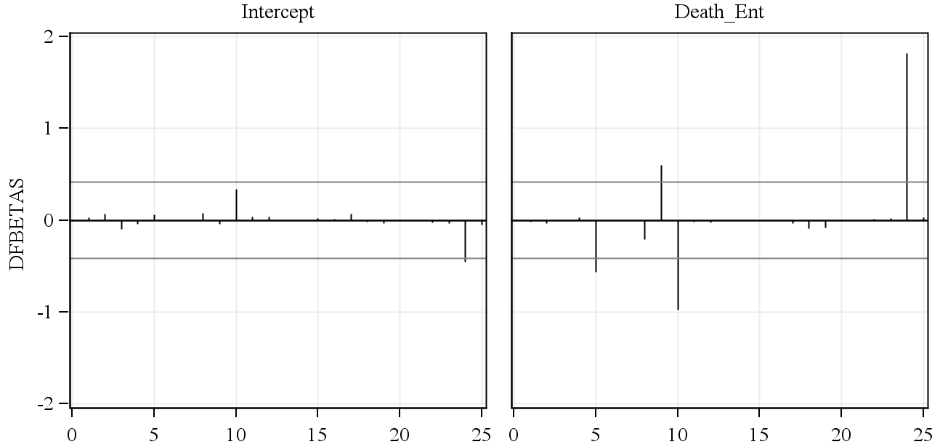
Zdroj: ...... (Times New Roman 10; zarovnanie na stred, štýl: Zdroj)

Názov časti (automaticky číslované, Medzera Pred: 12 b, Medzera Za: 6 b)
Postupujte podľa pokynov uvedených vyššie.

Záver (automaticky číslované, Medzera Pred: 12 b, Medzera Za: 6 b)
Táto časť má obsahovať záver článku.
Dodržujte všetky pokyny na písanie príspevku. V prípade nedodržania pokynov na úpravu si vydavateľ vyhradzuje právo neuverejniť takýto príspevok.

Príspevok bol spracovaný v rámci riešenia grantovej úlohy VEGA X/XXXX/XX Analýza regionálnych disparít ...

Literatúra
Literatúra musí byť abecedne zoradená. Pri všetkých citáciách v texte a všetkých referenciách použite APA style (American Psychological Association – viac informácií na: http://www.apastyle.org/)! Prosím, použite automatické vytváranie citácií a referencií:
automatic APA citation maker.
(http://citationmachine.net/index2.php?reqstyleid=2&newstyle=2&stylebox=2).

- Barnay, T. (2016). Health, work and working conditions: a review of the European economic literature. The European Journal of Health Economics, 17(6), 693-709. doi:10.1007/s10198-015-0715-8.
- Bartošovič, I. (2016). Some aspects of health status of the Gypsy population in Slovakia. Bratislava Medical Journal - Bratislavské lekárske listy, 117(1), 26-30. doi:10.4149/BLL__2016_006.
- Björnberg, A. (2016, January 26). Euro Health Consumer Index 2015. Retrieved February 8, 2017, from
http://www.healthpowerhouse.com/media/prerelease/EHCI_2015_media.pdf.
- Eurostat. (2013). European Health Interview Survey (EHIS wave 2) - Methodological manual (Working paper No. KS-RA-13-018-EN-N). doi:10.2785/43280.

Zodpovedajúci autor: Univerzita / inštitúcia, fakulta, katedra, adresa, e-mail. Poznámky pod čiarou (Times New Roman, veľkosť 10, zarovnať – štýl: Poznámka pod čiarou).
Univerzita / inštitúcia, fakulta, katedra, adresa, e-mail.

